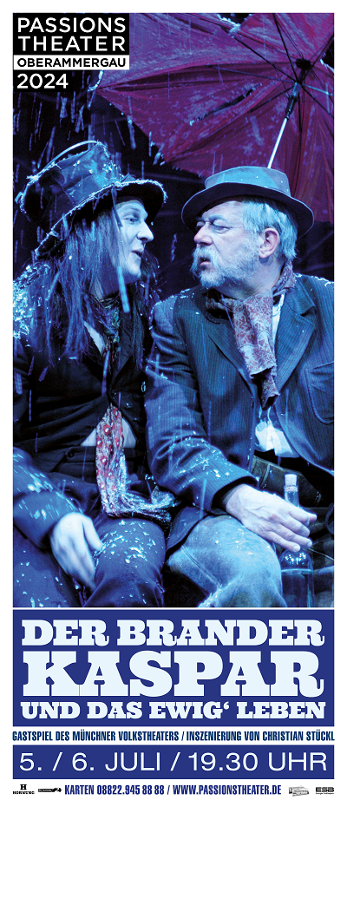
Der Rebell
Die Geschichte vom „Bayerischen Hiasl“
Premiere 28. Juni 2024 | 29. Juni und 12 / 13. / 19. / 20. / 26. / 27. Juli 2024 / 20 Uhr

Der Brandner Kaspar und das ewig´ Leben | 5. / 6. Juli 2024
Gastspiel des Münchner Volkstheaters

Heimatsound Festival | 2. / 3. August 2024

-- Mit der Bitte um Veröffentlichung --

24. November 2023
Pressemittelung
Christian Stückl inszeniert diesen Sommer das Stück „Der Rebell“ im Passionstheater Oberammergau

Die diesjährige Premiere im Passionstheater Oberammergau stellt Regisseur Christian Stückl für den Sommer 2024 bei einer Pressekonferenz im Münchner Volkstheater vor. Er selbst wird das Stück „Der Rebell“ am 28. Juni 2024 zur Premiere bringen. Das Stück erzählt die Geschichte vom „Bayerischen Hiasl“. Wildernd zog Matthias Klostermayr mit seiner Bande durch das heutige Schwaben – und wurde bald als der „boarische Hiasl“ zum Volkshelden. Im ewigen Streit um das Jagdrecht stellte er sich auf die Seite des einfachen Volkes, das aufgrund der Gesetze jener Zeit, keine Möglichkeit hatte, die mühsam bebauten Äcker gegen das Wild zu schützen.
Die musikalische Leitung hat Dirigent Markus Zwink. Für die Ausstattung ist Stefan Hageneier zuständig.

Desweiteren wird das Heimatsound Festival am 2. und 3. August 2024 im Passionstheater in Oberammergau 14 Bands an zwei Tagen auf die Bühne bringen. In Zusammenarbeit mit dem Bayerischen Fernsehen und Bayern 2 findet das Festival wieder im Passionstheater Oberammergau statt. Das Heimatsound Festival hat sich mittlerweile als feste Größe in der süddeutschen Festivallandschaft etabliert und war auch letztes Jahr wieder nach wenigen Stunden ausverkauft. An zwei Tagen treten Bands aus Bayern, Österreich und der Schweiz auf. Bestätigt sind bisher: MY UGLY CLEMENTINE, ERWIN & EDWIN und FIL BO RIVA.

Die Erfolgsinszenierung „Der Brandner Kaspar und das ewig´ Leben“ vom Münchner Volkstheater wird erneut am 5. und 6. Juli 2024 im Passionstheater gastieren.

Pressebilder und die digitale Pressemappe finden Sie unter:
http://www.passionstheater.de/service/presse

Der Rebell
Die Geschichte vom „Bayerischen Hiasl“
Inszenierung und Text von Christian Stückl
Bühne & Kostüme: Stefan Hageneier
Musik: Markus Zwink

Premiere 28. Juni 2024
29. Juni und 12 / 13. / 19. / 20. / 26. / 27. Juli 2024 / 20 Uhr

Im Alter von 17 Jahren bekam Matthias Klostermayr bei den Jesuiten eine Anstellung als Jagdgehilfe und erwies sich schon bald als exzellenter Schütze. Er war brav und tüchtig und damit wäre die Geschichte eigentlich zu Ende erzählt, wäre da nicht diese fatale Lust am Derblecken gewesen, die den Matthias gepackt hatte. In einer Faschingsrede hat er sich über einen Jesuitenpater lustig gemacht, der bei der Hasenjagd versehentlich eine Katze erschossen hatte. Der Pater, kein besonders humorvoller Mann, sorgte prompt dafür, dass der junge Hiasl seine Stelle im Kloster verlor. Von da an musste er sich auf eigene Faust durchschlagen, und er tat das mit dem Handwerk, das er gelernt hatte, nämlich mit der Jagd.

Wildernd zog Matthias Klostermayr mit seiner Bande durch das heutige Schwaben – und wurde bald als der „boarische Hiasl“ zum Volkshelden. Im ewigen Streit um das Jagdrecht stellte er sich auf die Seite des einfachen Volkes, das aufgrund der Gesetze jener Zeit, keine Möglichkeit hatte, die mühsam bebauten Äcker gegen das Wild zu schützen. Alle Klagen über Ernteschäden prallten bei der Obrigkeit ab; für sie zählte ausschließlich, dass genügend Beute für die höfischen Jagden des Adels vorhanden war.

Klostermayr schoss dem Adel und der hohen Geistlichkeit die Hirsche und Wildschweine vor der Nase weg und sorgte dafür, dass den Bauern, mit denen er die Beute teilte, die Ernte erhalten blieb. Kein Wunder, dass ihn das Volk schon bald verehrte und immer wieder vor den staatlichen Häschern versteckte. Schon bald aber stieg dem jungen Mann der Ruhm zu Kopf. Die Aktionen der Bande wurden immer wilder und aggressiver. Sie lieferte sich schlimme Prügeleien mit den Jägern und Soldaten, unternahm Raubüberfälle und irgendwann gab es dann das erste Todesopfer. Damit begann auch der Rückhalt in der Bevölkerung zu schwinden. Eine Wirtstochter soll es schließlich gewesen sein, die den „Hiasl“ an die Obrigkeit verriet. 300 Soldaten waren bei seiner Verhaftung notwendig gewesen, um ihn nach mehrstündigem Kampf aus dem Wirtshaus herauszuholen, in dem er sich mit den Kumpanen verbarrikadiert hatte. Für den bayrischen Kurfürsten war er ein skrupelloser Verbrecher, der am Ende mit seinem Tod bezahlte…

Eintrittspreise
54 Euro / 44 Euro / 32 Euro / 19 Euro

Ermäßigungen: Gruppen ab 20 Personen erhalten 10% auf den jeweiligen Kartenpreis.
Schüler, Studenten erhalten 50% auf den jeweiligen Kartenpreis

Der Brandner Kaspar und das ewig´ Leben
von Franz von Kobell / Kurt Wilhelm
Gastspiel des Münchner Volkstheaters
5./6. Juli 2024 | 19.30 Uhr

Auch dieses Jahr ist die Erfolgsinszenierung des Münchner Volkstheaters in Oberammergau zu sehen. Der Brandner Kaspar überlistet den Tod. Als der Boandlkramer kommt, um ihn zu holen, macht er ihn mit Kerschgeist betrunken und schwindelt ihm beim Kartenspiel einige weitere Lebensjahre ab. Die Sache wird jedoch im Himmel beim Portner Petrus bekannt. Der duldet keine Abweichungen im göttlichen Schicksalsablauf. Da bleibt dem Boandlkramer nur eine Chance: den Brandner die Freuden der paradiesischen Ewigkeit auf Probe vorkosten zu lassen. Das ewige Drama um Leben und Tod ist hier eine Komödie. Weil es ein Einzelner vermag, die Allmacht des Todes und die himmlischen Schicksalsmächte mit seiner Schlitzohrigkeit und Dickköpfigkeit zu überlisten. Die
Geschichte ist bekannt und eine Erfolgsgeschichte des Münchner Volkstheaters.

Die Geschichte vom Brandner Kaspar stammt von Franz Ferdinand von Kobell (1803-1882). Sie umfasst ursprünglich nur wenige Seiten und erzählt von einem Büchsenmacher am Tegernsee, den der Tod holen will. Die Erzählung wurde bald dramatisiert. Die erste Dramatisierung nahm Josef Maria Lutz mit „Der Brandner schaut ins Paradies“ vor, erschienen im Jahr 1934. Aus dem Jahr 1949 stammt die bekannte Verfilmung mit Carl Wery und Paul Hörbiger in den Hauptrollen.
Heute ist das Werk aus München nicht mehr wegzudenken: Kurt Wilhelm, ein Urgroßneffe Kobells (geboren 1923), schrieb 1974 eine Theaterfassung und wob zahlreiche Motive der poetischen Werke des Dichters in Dialoge und Handlung ein.

Mit: Markus Brandl, Maximilian Brückner, Susanne Brückner, Ursula Maria Burkhart, Tobias van Dieken, Alexander Duda, Junge Riederinger Musikanten, Peter Mitterrutzner, Stefan Murr, Hubert Schmid, Hans Schuler, Kathrin von Steinburg

Regie Christian Stückl
Bühne Alu Walter
Kostüme Ingrid Jäger

Eintrittspreise
49 Euro / 39 Euro / 29 Euro / 19 Euro
Gruppen ab 20 Personen erhalten 10% Ermäßigung auf den jeweiligen Kartenpreis
Schüler und Studenten erhalten 50% auf den jeweiligen Kartenpreis

Heimatsound Festival
2./3. August 2024

Am ersten Augustwochenende 2024 findet das Heimatsound Festival das nächste Mal statt. Seit 2013 hat sich das Oberammergauer Festival als fester Bestandteil der deutschen Festivallandschaft etabliert. Die musikalische Bandbreite reicht dabei von traditioneller Volksmusik über Indie-Folk bis hin zu zeitgenössischen Pop- und Rockklängen.

Das Festival bietet eine Plattform für aufstrebende und etablierte Künstler, um ihre Musik einem breiteren Publikum vorzustellen.

MY UGLY CLEMENTINE
Erwin & Edwin
Fil Bo Riva

Weitere Folgen …

2-Tagesfestivalkarte 89 Euro / 1-Tagesfestivalkarte 63 Euro
„Heimatsound hat das Potenzial zum Lieblingsfestival.“ Münchner Merkur
„Wochenendseminar in Sachen Toleranz.“ Süddeutsche Zeitung

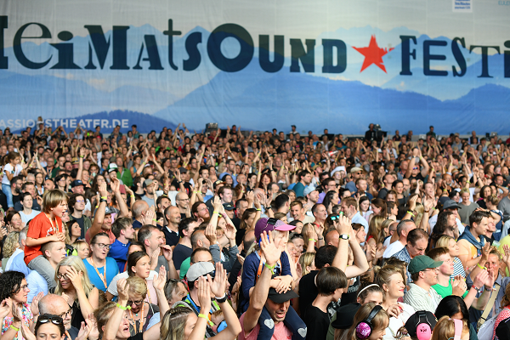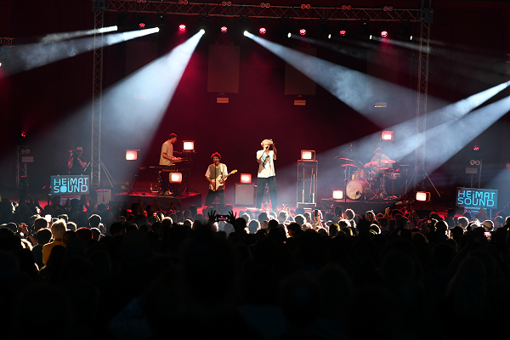

Für alle Veranstaltungen gilt:

Karten
Kartentelefon 08822/945 88 88
Kartenfax 08822/945 88 89
Online unter www.passionstheater.de

Weitere Vorverkaufsstellen
www.muenchenticket.de | 089/54818181
und an allen bekannten Vorverkaufsstellen zzgl. VVK-Gebühr

Bustransferservice München - Oberammergau und zurück
Auch in diesem Jahr gibt es einen Shuttlebus von München nach Oberammergau und zurück.
(Treffpunkt ZOB - Zentraler Omnibusbahnhof München, Arnulfstraße 21, München).
Ankunft in München um ca. 00.30 Uhr. Die Mitfahrt im Bus kostet 25 Euro pro Person.
Abfahrt um 16.30 Uhr am ZOB Zentraler Omnibusbahnhof Hackerbrücke, 80335 München

Pressebilder und die digitale Pressemappe finden Sie unter:
http://www.passionstheater.de/service/presse

